Java网络编程课程设计

摘 要

超文本传输协议(Hypertext Transfer Protocol, HTTP)是一个标准，定义了web客户端如何与服务器对话，以及数据如何从服务器传回客户端。HTTP是一个数据格式。它可以用来传输TIFF图片、 Microsoft Word文档、 Windows的exe文件，或者任何其他可以用字节表示的东西。HTTP是Web浏览器和Web服务器之间通信的标准协议。HTTP指定客户端与服务器如何建立连接、客户端如何从服务器请求数据，服务器如何响应请求，以及最后如何关闭连接 。HTTP连接使用TCP/IP来传输数据。对于从客户端到服务器的每一个请求，都有4个步骤：
1.默认情况下，客户端在端口80打开与服务器的一个TCP连接，URL中还可以指定其他端口。
2.客户端向服务器发送消息，请求指定路径上的资源。这个请求包括一个首部，可选地(取决于请求的性质)还可以有一个空行，后面是这个请求的数据。
3.服务器向客户端发送响应。响应以响应码开头，后面是包含元数据的首部、一个空行以及所请求的文档或错误消息
4.服务器关闭连接
而此课程设计项目是利用Java spring boot框架 分别作为服务端与客户端去发送并接收和响应请求传输过程中使用的是HTTP协议进行的传输^{[1]}，使用HTML进行数据和页面的渲染，前端框架采用的是layui组件库，以及使用了HTML5的新特性canvas元素，使得页面变得更为美观，使用ajax+axios解决了前端向Java客户端发送跨域请求的问题，之后Java客户端将前端传来的请求再次包装，并传输给Java服务端的指定接口，由Java服务端对请求作出相应，从而返回给Java的客户端，Java客户端在收到请求后(不做任何逻辑处理，逻辑处理都在服务端)再次将请求相应给前端进行数据渲染和展示。使用mysql作为数据库对数据进行存储，持久化框架采用的是mybatis-plus在集成了jdbc连接池的基础上，以及继承了mybatis的优点，整改了mybatis的缺点，使得对数据的操作变得更加方便快捷。

关键词：spring boot，Java，HTTP，web

第一章 绪论

  - 引言
随着互联网的发展，Java这一种高级编程语言一出现就深受广大的程序员与工程师们的喜爱。
由于Java语言其本身强大的封装继承和多态以及跨平台的特性可以很好的解决许多日常生活中所遇到的程序相关的问题。而Java自身拥有强大的网络编程相关功能可以很好的适用于当今的web工程项目之中。
本系统服务端启动在localhost:99端口上客户端启动在localhost:100端口上，在后台启动项目后通过浏览器输入localhost:100即可访问。同时为了简化启动流程和项目工程配置，如何在本地已有数据库的情况下只需通过 java -jar+所需启动的项目名称 +（可选）端口号，即可在指定端口快速启动项目。项目中提供一份默认账号 账号:2017210904069,密码:123456 。

1.2 TCP/IP与http
在计算机网络中网络通信尤为的重要，一般由网络通信协议分层以及各层的关系架构组成网络通信体系结构。由于存在许多不同的异构网络，网络通信协议也是多种多样的。TCP/IP模型就是其中一种广泛应用的通信协议。TCP/IP协议模型一般分为四层，分别是应用层、传输层、网际层和网络接口层组成。其中应用层对应的是OSI模型中的应用层、表示层和会话层，传输层对应的是OSI模型中的运输层，网际层对应的是OSI模型中的网络层，网络接口层对应的是OSI模型中的数据链路层和物理层^{[2]}。其中应用层主要有FTP、Telnet、SMTP等协议，主要用于与传输层之间的数据传输；传输层主要有UDP和TCP协议，一般用于两个主机内部的数据传输通道；网际层主要有ICMP、IP、IGMP协议，主要用于数据包在网络中的传输；网络接口层主要有ARP和RARP协议，一般用于检测链路管理的错误。

第二章 数据库及对应可持久化框架

2.1 数据存储
数据存储在本次作业的项目中使用了Mysql-5.7版本的数据库进行对数据的存储，包括对数据库的设计，根据需求对数据库编码的调整策略等，在数据库中编码使用了utf-8的字符编码从而支持了对于中文字符的存储。
由于本次作业设计需求并没有特别的复杂所以在建表的时候为了简化不必要的复杂逻辑及简化整个过程，并根据实际的需求选择了只建立一张表即可完成对所需的所有数据的存储。

表名: user
名 | 类型 | 长度 | 不是null
id | int | 11 | √ | 主键√
id_number | varchar | 30 | √
password | varchar | 80 | √
salt | varchar | 80 | √
token | varchar | 500
age | smallint | 6 | √
sex | varchar | 10 | √
name | varchar | 30 | √
local | varchar | 255 | √
phone | varchar | 100 | √

根据不同的字段类型以及其对应需求设置了不同的存储的策略以及相对应的字段长度根据需求适当的做出了调整。

2.2 持久化框架

在Java代码中对数据库进行的操作框架采用了mybatis-plus。MyBatis-Plus是一个 MyBatis 的增强工具，在 MyBatis 的基础上只做增强不做改变，为简化开发、提高效率而生。
由于其强大的功能特性获得了【2018 年度开源中国最受欢迎的中国软件】TOP5的奖项，说明其深受国人程序员喜爱。
其特性也是十分的强大并实用^{[3]}。
无侵入：只做增强不做改变，引入它不会对现有工程产生影响，如丝般顺滑
损耗小：启动即会自动注入基本 CURD，性能基本无损耗，直接面向对象操作
强大的 CRUD 操作：内置通用 Mapper、通用 Service，仅仅通过少量配置即可实现单表大部分 CRUD 操作，更有强大的条件构造器，满足各类使用需求
支持 Lambda 形式调用：通过 Lambda 表达式，方便的编写各类查询条件，无需再担心字段写错
支持主键自动生成：支持多达 4 种主键策略（内含分布式唯一 ID 生成器 - Sequence），可自由配置，完美解决主键问题
支持 ActiveRecord 模式：支持 ActiveRecord 形式调用，实体类只需继承 Model 类即可进行强大的 CRUD 操作
支持自定义全局通用操作：支持全局通用方法注入（ Write once, use anywhere ）
内置代码生成器：采用代码或者 Maven 插件可快速生成 Mapper 、 Model 、 Service 、 Controller 层代码，支持模板引擎，更有超多自定义配置等您来使用
内置分页插件：基于 MyBatis 物理分页，开发者无需关心具体操作，配置好插件之后，写分页等同于普通 List 查询
分页插件支持多种数据库：支持 MySQL、MariaDB、Oracle、DB2、H2、HSQL、SQLite、Postgre、SQLServer 等多种数据库
内置性能分析插件：可输出 Sql 语句以及其执行时间，建议开发测试时启用该功能，能快速揪出慢查询
内置全局拦截插件：提供全表 delete 、 update 操作智能分析阻断，也可自定义拦截规则，预防误操作。
使用Java代码从而完成对数据库的操作将会变得高效便捷提高效率，并减少出错的概率。

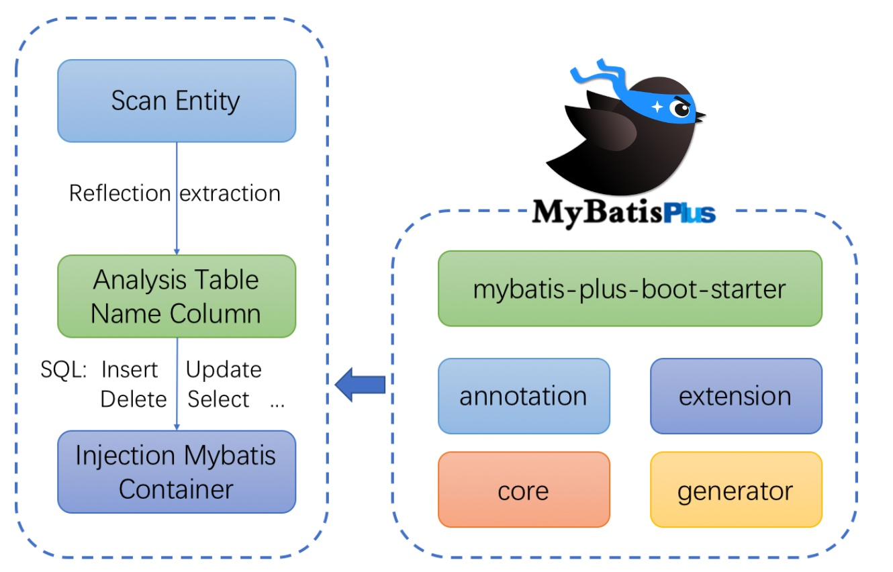

第三章 密码加密策略

3.1 选择加密技术的背景
随着计算机技术的发展越来越多的人们开始关注网络安全性的问题，其中安全性的问题中比较常见的受人们的关注的就是密码安全性，我们都知道如果我们在使用某公司的一款产品时肯定会拥有个人的私有账号，那么我们的账户名以及相应的密码就会存储在其公司所搭建的数据库中，倘若密码没有得到有效的加密，那么是不是随随便便的黑客或者内部人员可以随意窃取你的账户及密码从而造成用户隐私泄露等其他不可估量的损失。

3.2 加密技术与Java网络编程相结合

本项目采用的加密策略是选用了salt盐度与用户密码加密机制。要解释这个机制首先要先说明密码的散列。我们都知道对密码的加密不能是简单的对称加密，因为这样的加密方式太容易就会遭到破解，所以密码必须散列存储^{[3]}，但是这样做也会有一个问题就是:如果直接对密码进行散列，那么黑客（统称那些有能力窃取用户数据并企图得到用户密码的人）可以对一个已知密码进行散列，然后通过对比散列值得到某用户的密码。换句话说，虽然黑客不能取得某特定用户的密码，但他可以知道使用特定密码的用户有哪些。所以这样做显然也是极其不安全的。
所以为了在一定程度上解决这个问题在加密策略中使用了加Salt散列，也就是平时说的加盐。其基本想法是这样的——当用户首次提供密码时（通常是注册时），由系统自动往这个密码里撒一些“盐”，然后再散列。而当用户登录时，系统为用户提供的代码撒上同样的“盐”，然后散列，再比较散列值，已确定密码是否正确。Salt值，这个值是由系统随机生成的，并且只有系统知道。这样，即便两个用户使用了同一个密码，由于系统为它们生成的salt值不同，他们的散列值也是不同的。即便黑客可以通过自己的密码和自己生成的散列值来找具有特定密码的用户，但这个几率太小了。所以相对而言就安全了些。下面将分别用图片和代码展示加盐的过程。

注册时，

1）用户提供密码（以及其他用户信息）；
2）系统为用户生成Salt值；
3）系统将Salt值和用户密码连接到一起；
4）对连接后的值进行散列，得到Hash值；
5）将Hash值和Salt值分别放到数据库中。
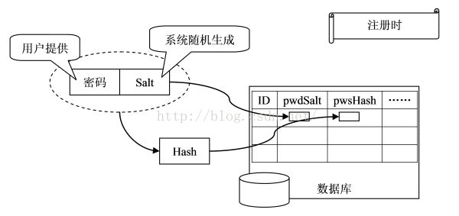
登录时,
1）用户提供用户名和密码；
2）系统通过用户名找到与之对应的Hash值和Salt值；
3）系统将Salt值和用户提供的密码连接到一起；
4）对连接后的值进行散列，得到Hash'（注意有个“撇”）；
5）比较Hash和Hash'是否相等，相等则表示密码正确，否则表示密码错误。
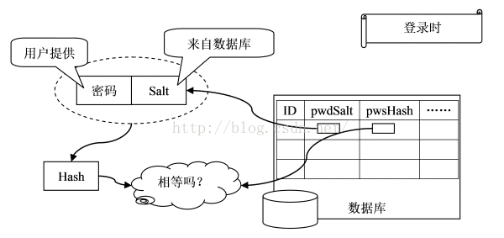

对应接口在服务端Service层已给出。

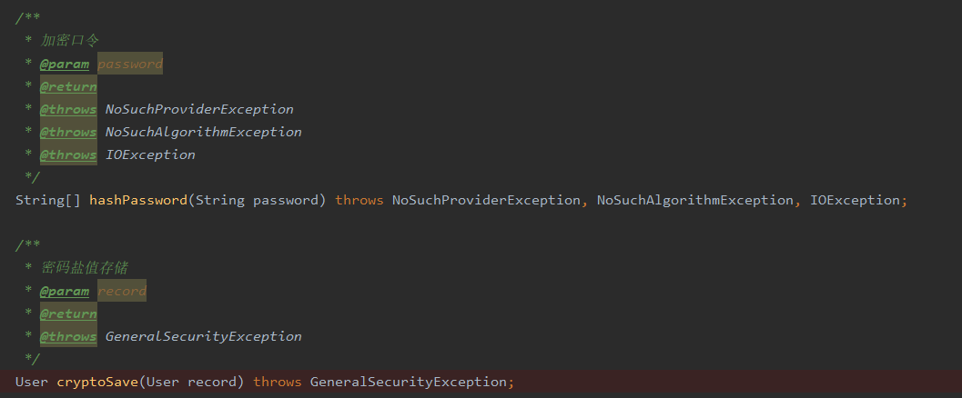
下面来说明通过在服务端Impl层通过 Java对其的实现
@Override
public String[] hashPassword(String password) throws NoSuchProviderException, NoSuchAlgorithmException, IOException {
ByteArrayOutputStream buffer = new ByteArrayOutputStream();
//获取SM3 杂凑算法实例
MessageDigest sm3Digest = MessageDigest.getInstance("SM3", "BC");
// 安全随机数生成器
SecureRandom secureRandom = new SecureRandom();
byte[] saltBin = new byte[128];
// 生成一个128Byte长的随机数
secureRandom.nextBytes(saltBin);
// 将其Hash 为256bit的字节串
saltBin = sm3Digest.digest(saltBin);
sm3Digest.reset();
// 将盐值编码为16进制字符串
String salt = Hex.toHexString(saltBin);
/*
* 向缓存依次写入
* 口令原文的字节串
* 盐值字节串
*/
buffer.write(password.getBytes(StandardCharsets.UTF_8));
buffer.write(saltBin);
buffer.close();
// 口令 = Hash（口令 + 盐值）
byte[] passwordBin = sm3Digest.digest(buffer.toByteArray());
// 将口令编码为16进制字符串
password = Hex.toHexString(passwordBin);
return new String[]{password, salt};
}

@Override
public User cryptoSave(User record) throws GeneralSecurityException {
String password = record.getPassword();
checkPwdRule(password);
try {
String[] passwordSalt = this.hashPassword(password);
record.setPassword(passwordSalt[0]);
record.setSalt(passwordSalt[1]);
boolean res = this.save(record);
Assert.isTrue(res, "用户保存失败");
} catch (NoSuchAlgorithmException | NoSuchProviderException | IOException e) {
// 内存操作不会发生异常，保险起见还是抛出运行时异常
throw new RuntimeException(e);
}
return record;
}

最后在controller层对其进行调用。
@PostMapping("/create")
public Resp<User>create(@RequestBody User user) throws GeneralSecurityException {
logger.info(user.toString());
Long money = 0L;
logger.info("收到");
Assert.notNull(user.getPassword(), "密码为空");
Assert.notNull(user.getName(), "用户姓名为空");
Assert.notNull(user.getAge(),"用户年龄为空");
Assert.notNull(user.getLocal(),"用户注册地址为空");
Assert.notNull(user.getIdNumber(),"用户身份证号为空");
Assert.notNull(user.getSex(),"用户性别为空");
try {
String idCardCheck = IdentityUtil.IDCardValidate(user.getIdNumber());
if (StringUtils.hasText(idCardCheck)) {
throw new IllegalArgumentException("身份证格式不正确");
}
}catch (ParseException e) {
logger.error("{}",e);
}
// user.setToken(userService.createToke(user));
user = userService.cryptoSave(user);
return Resp.ok(user);
}

@PostMapping("/login")
public Resp<String> login(@RequestBody User user){
Assert.hasText(user.getUsername(),"用户名为空");
Assert.hasText(user.getPassword(),"密码为空");
User record = userService.findUserByUsername(user.getUsername());
if(record==null){
logger.error("没有用户名为{}的用户",user.getUsername());
JSONObject object = new JSONObject();
return Resp.err("用户名错误");
}
boolean pwd = userService.checkPassword(record,user.getPassword());
Assert.isTrue(pwd,"用户名或密码错误");
String token = userService.createToken(record);
record.setToken(token);
userService.updateId(record);
logger.debug("用户名为{}的用户登录成功",record.getUsername());
return Resp.ok(token);
}

第四章http与Java网络编程

4.1 http下Java的应用场景
本系统严格按照设计书中老师指定的要求来完成，使用在交互过程中使用Java去请求或响应相应结果。
比如使用Java对web中Get或Post请求进行处理。
@GetMapping("/getInfo")
public Resp<User> getInfo(HttpServletRequest httpServletRequest){
String token = httpServletRequest.getHeader("token");
Claims claims = Jwts.parser().setSigningKey(Hex.decode(jwtKey)).parseClaimsJws(token).getBody();
User user = new User();
user.setName(claims.get("name").toString());
user.setPhone(claims.get("phone").toString());
user.setLocal(claims.get("local").toString());
user.setUsername(claims.get("username").toString());
user.setSex(claims.get("sex").toString());
user.setIdNumber(claims.get("idNumber").toString());
user.setAge(Integer.valueOf(claims.get("age").toString()));
return Resp.ok(user);
}

@PostMapping("/modify")
public Resp<String>modify(@RequestBody User user) throws NoSuchAlgorithmException, NoSuchProviderException, IOException {
Assert.notNull(user.getPassword(),"密码为空");
logger.info("{}",user.getPassword());
String password = user.getPassword();
if(!(password.length() <6)){
String[] passwordSalt = userService.hashPassword(password);
user.setPassword(passwordSalt[0]);
user.setSalt(passwordSalt[1]);
}
User record = userService.findUserByNumberId(user.getIdNumber());
user.setId(record.getId());
userService.updateId(user);
return Resp.ok("修改成功");
}

所调用的接口都会在Java springboot的工程日志中记录。

使用Java发送指定请求到指定端口(存在跨域)。
RestTemplate restTemplate = new RestTemplate();
ResponseEntity<Resp> resp = restTemplate.postForEntity("http://localhost:99/user/login",user,Resp.class);
logger.info(resp.toString());
将请求2次包装以后转发给服务端进行响应从而获得服务端的响应结果并记录。

在登录功能中使用Jwt来维护登录的有效应，从而防止来自web端的网络攻击，在服务端中使用数据库+redis缓存池来保存Jwt从而动态更新Jwt的有效性，一旦长时间未操作或者是来自脚本的伪造登录该账户将会被服务端“清退”使其退出登录状态维护账号和系统安全。Jwt是Json Web Token的简称，是一段通过密钥Hash或指定算法加密后得到的一段无状态码，Jwt有总共有以下三个部分:
JWT头、有效载荷和签名
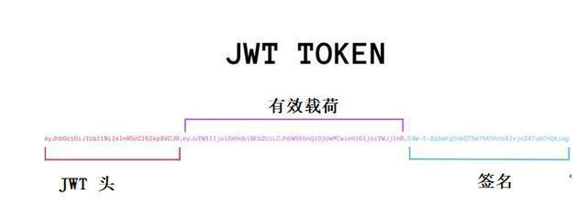
(1)JWT头
JWT头部分是一个描述JWT元数据的JSON对象，通常如下所示。
{
"alg": "HS256",
"typ": "JWT"
}
在上面的代码中，alg属性表示签名使用的算法，默认为HMAC SHA256（写为HS256）；typ属性表示令牌的类型，JWT令牌统一写为JWT。
最后，使用Base64 URL算法将上述JSON对象转换为字符串保存。
(2)有效载荷
有效载荷部分，是JWT的主体内容部分，也是一个JSON对象，包含需要传递的数据。 JWT指定七个默认字段供选择。
iss：发行人
exp：到期时间
sub：主题
aud：用户
nbf：在此之前不可用
iat：发布时间
jti：JWT ID用于标识该JWT
除以上默认字段外，我们还可以自定义私有字段，如下例：
{
"sub": "1234567890",
"name": "chongchong",
"admin": true
}
请注意，默认情况下JWT是未加密的，任何人都可以解读其内容，因此不要构建隐私信息字段，存放保密信息，以防止信息泄露。
JSON对象也使用Base64 URL算法转换为字符串保存。
(3)签名哈希
签名哈希部分是对上面两部分数据签名，通过指定的算法生成哈希，以确保数据不会被篡改。
首先，需要指定一个密码（secret）。该密码仅仅为保存在服务器中，并且不能向用户公开。然后，使用标头中指定的签名算法（默认情况下为HMAC SHA256）根据以下公式生成签名。
HMACSHA256(base64UrlEncode(header) + "." + base64UrlEncode(payload),
secret)
在计算出签名哈希后，JWT头，有效载荷和签名哈希的三个部分组合成一个字符串，每个部分用"."分隔，就构成整个JWT对象。
(4 )Base64URL算法
如前所述，JWT头和有效载荷序列化的算法都用到了Base64URL。该算法和常见Base64算法类似，稍有差别。
作为令牌的JWT可以放在URL中（例如api.example/?token=xxx）。 Base64中用的三个字符是"+"，"/"和"="，由于在URL中有特殊含义，因此Base64URL中对他们做了替换："="去掉，"+"用"-"替换，"/"用"_"替换，这就是Base64URL算法。
上面对jwt的介绍在代码中都有体现

@Override
public String createToken(User user) {
Date iaDate = new Date();
Calendar nowTime = Calendar.getInstance();
nowTime.add(Calendar.DATE, 7);
Date expiresDate = nowTime.getTime();
Map<String,Object> header = new HashMap<>(2);
Claims claims = Jwts.claims();
StringBuilder tempStr = new StringBuilder();
tempStr.append(System.currentTimeMillis());
tempStr.append(new Random().nextInt(135));
claims.setId(tempStr.toString());
claims.put("name",user.getName());
claims.put("idNumber",user.getIdNumber());
claims.put("sex",user.getSex());
claims.put("local",user.getLocal());
claims.put("phone",user.getPhone());
claims.put("username",user.getUsername());
claims.put("age",user.getAge());
//开始时间
claims.setExpiration(expiresDate);
//过期时间
claims.setIssuedAt(iaDate);
claims.setIssuer("yqm");
String jwt = Jwts.builder()
.setClaims(claims)
.signWith(SignatureAlgorithm.HS256,Hex.decode(bMprops.getJwtKey()))
.compact();
return jwt;
}
@Override
public Claims checkToken(String token) {
Claims claims = Jwts.parser().setSigningKey(Hex.decode(bMprops.getJwtKey())).parseClaimsJws(token).getBody();
return claims;
}

下面对一些功能模块图做展示。
初始化界面:
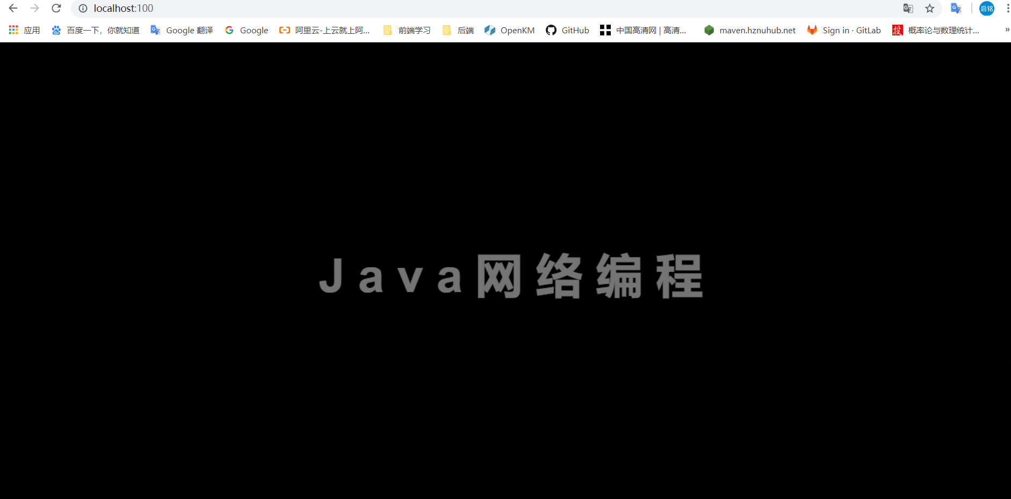

登录界面:
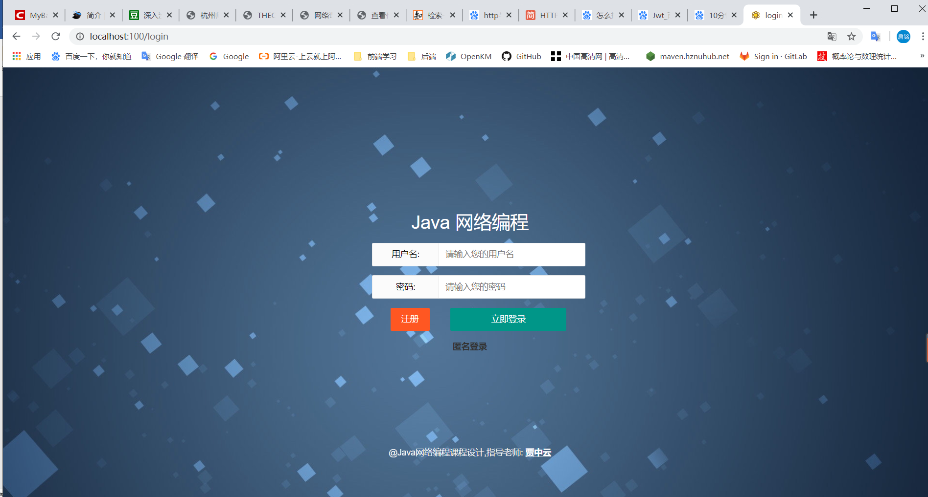

用户注册界面:
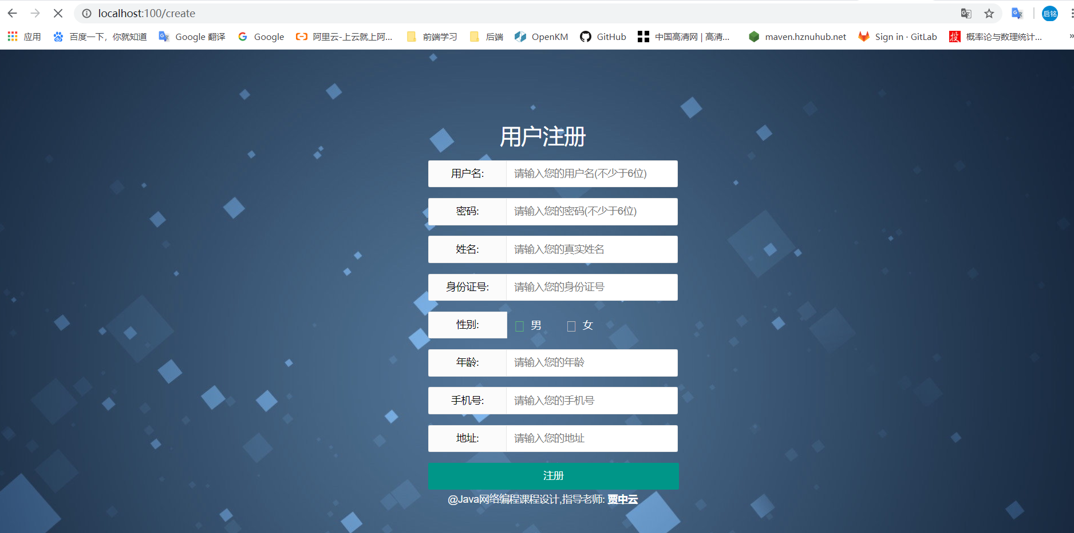

登录创建好的用户后的主页:

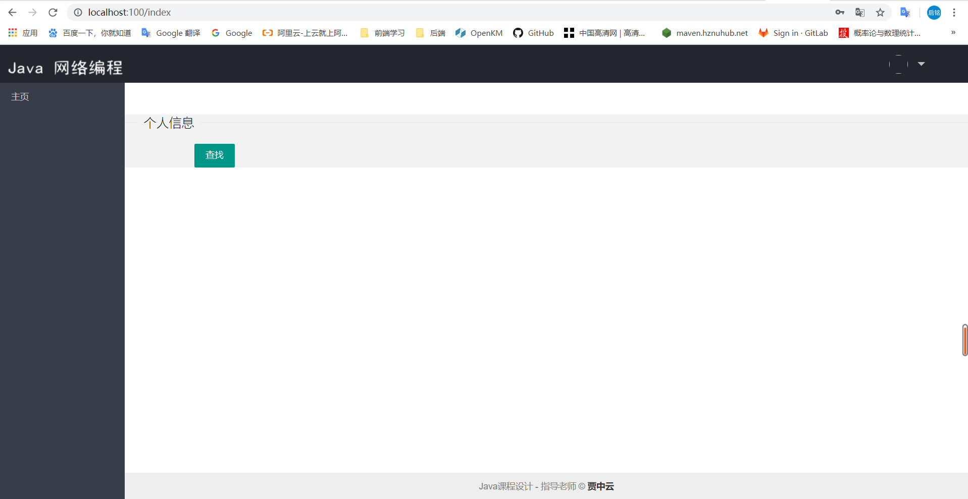

通过查找功能后返回的相关信息
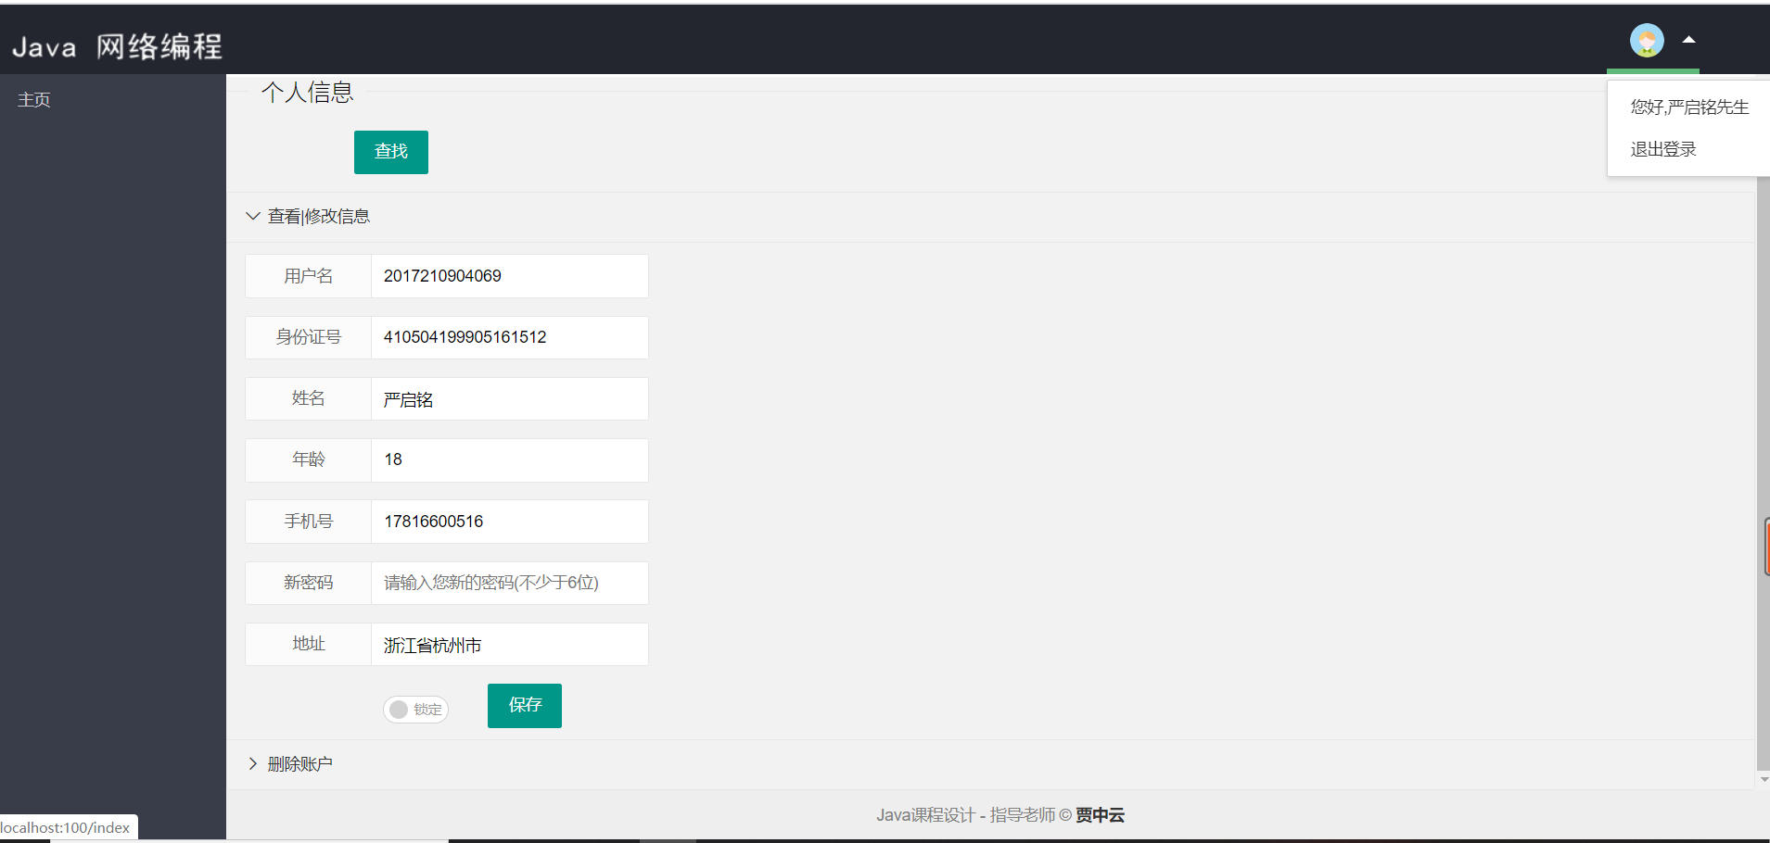
右上角会自动根据性别从https://www.iconfont.cn/中选出对应的图片。以及按钮会做出相应的提醒是先生或是女士。

匿名用户功能:
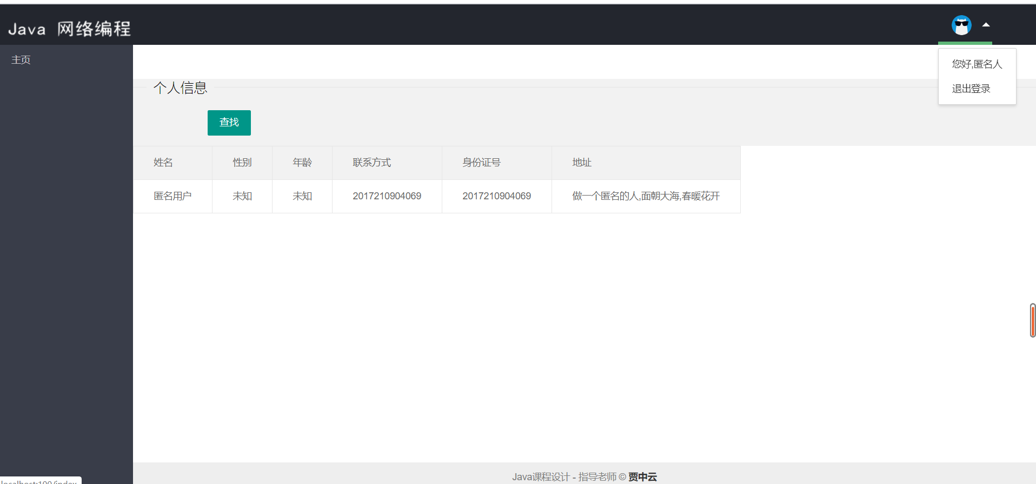
按照要求相比较正式的用户少了修改和删除等功能。

参考文献

- 王丹; 孙晓宇; 杨路斌; 高胜严，基于SpringBoot的软件统计分析系统设计与实现
- 彭赟,刘志雄,刘晓莉,孙云莲,査晓明,饶凌平.TCP/IP网络体系结构分层研究[J].中国电力教育,2014(15):38-39+64.
- Christof Paar / Jan Pelzl , Understanding Cryptography: A Textbook for Students and Practitioners
清华大学出版社，2012-9
- mybatis-plus官方文档 https://mp.baomidou.com/guide/#%E7%89%B9%E6%80%A7
- 周虎， 一种基于JWT认证token刷新机制研究

